SoproThene® Voranstrich Eimer 5 L -
Sopro Bauchemie

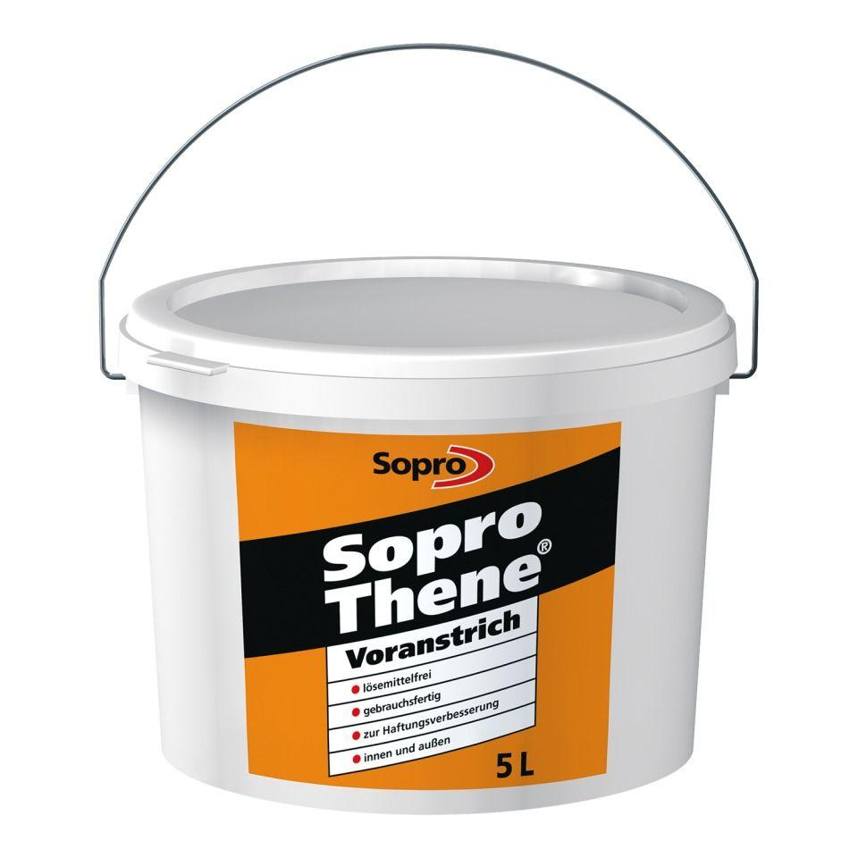Eigenschaften
GTIN:
4005734879058
HAN:
7787905
Eigenschaften
haftvermittelnd, schnelltrocknend, spritzfähig, streich- und spachtelfähig
Farbton
schwarz
Werkstoff
Bitumen, Kautschuk
Lösemittelhaltigkeit / Wasserverdünnbarkeit
lösemittelfrei
Lagerfähigkeit in Monaten
18,00
Verarbeitungstemperatur (°C)
5,00 - 30,00
Verbrauch [ml/m2] (ml/m²)
100,00 - 150,00

